681025401628
+77077173668

ОРЫНБАСАРОВА Гулсин Канибековна,
Қ.Аманжолов атындағы жалпы білім беретін мектебінің бастауыш сынып мұғалімі.
Түркістан облысы, Шардара ауданы

ЗАТТЫҢ СЫНЫН БІЛДІРЕТІН СӨЗДЕР. ОРМАНШЫНЫҢ БАЛАСЫ

Оқу бағдарламасына сәйкес оқыту мақсаты: |  | 1.2.6.1 Мұғалімнің қолдауымен мәтіннің жанрын (жаңылтпаш, жұмбақ, мақал-мәтел, өлең, әңгіме, ертегі) ажырату;  1.4.2.1 Заттың атын, қимыл-әрекетін, сынын, санын білдіретін сөздерді ажыратып, орынды қолдану.
Сабақтың мақсаты |  | Мәтінді мәнерлеп оқиды, заттың сынын білдіретін сөздерді біледі.
Құндылықтар |  | ТАЛАП: Білуге, жаңаны тануға құштар болу.
Сабақтың барысы
Сабақтың кезеңі/  уақыты | Педагогтің әрекеті |  | Оқушының әрекеті | Бағалау | Ресурстар
Сабақтың басы  5 минут  Өткенді пысықтау  5 минут  Сабақтың ортасы  20 минут  Сергіту сәті  2 минут  Сабақты  қорыту  6 минут  Қосымша тапсырма  2 минут  Кері байланыс  5 минут | Психологиялық ахуалды жақсарту  Мейірімді жүрекпен  Ақ пейілді тілекпен  Амандасып алайық  Бір жадырап қалайық.  Айналаға алақанмен  Жылулықты шашайық  Сәттілік тілеп , күлімсіреп  Біз сабақты бастайық!  «Табан ізі» әдісі бойынша өткен сабақты пысықтау.  - Дәрігер деп кімді айтамыз?  - Дәрігер не істейді?  - Өлеңдегі қандай? сұрағына жауап беретін сөздерді ата.  - Дәрігердің қолданатын заттарын ата.  - Өлеңнің мазмұнына сәйкес мақал айт.  Тақырыпты ашу  Жұмбақ шешу. Сабақтың тақырыбын жұмбақ шешу арқылы ашу.  Жайқалған ағаштар,  Сылдырлаған бұлақтар.  Көңілдің сарайын  Ашатын ғажаптар. (Орман)  Қыста киімін тастайды,  Көктемде киіне бастайды. (Ағаштар)  –Балалар, суретке қараңдаршы, не көріп тұрсыңдар?  –Орманда нені көруге болады?  Қандай ағаштарды білесіңдер? (Балалардың жауабын тыңдау)  –Олай болса, бүгінгі сабағымыз ормандағы ағаштар туралы болмақ.  Жаңа тақырып  1-жаттығу  Мәтінмен жүргізілетін жұмыстар:  1.Мәтінді мәнерлеп оқып беру.  - Бөбек сөзінің мағынасын түсіндіру.  - Мәтіннің мазмұнына байланысты сұрақтарға жауап алу.  - Мәтіндегі заттың сынын білдіретін сөздерді табу/ақ, кішкентай, жас, үлкен.  7.Мәтінді рөлге бөліп оқыту.  Ақ қайың, теректің жас шыбығы, қарағай, бала, автор.  Тербеледі ағаштар,  Алдымнан жел еседі.  Кіп - кішкентай балалар,  Үп -үлкен боп өседі .  –Бүгін қандай тақырыпта әңгімелестік?  –Өсімдіктерді не үшін өсіреміз?  –Сендерге орманшының баласы ұнады ма?  2-жаттығу  Сөйлемдерді көшіріп жазғызып, қандай? сұрағына жауап беретін сөздердің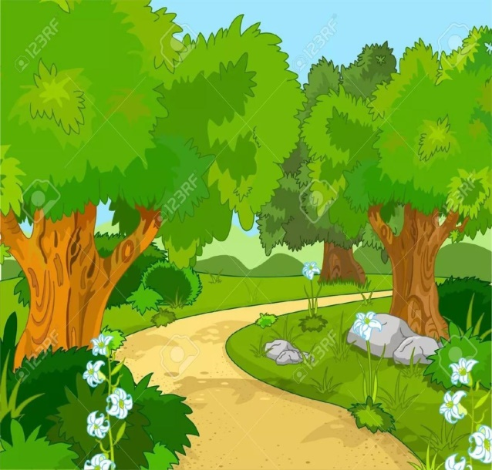 астын сызғызады.  Шебер-өнерлі, ұста, ісмер адам. Ағаш шебері ағаштан түрлі бұйымдар жасайды. Олар берік әрі жеңіл болады.  Үнтаспадан ормандағы аңдардың, жаңбырдың жауғанын, күннің күркірегенін, құстардың сайраған дауысын тыңдату. «Орман және қоршаған ортаның дыбысы».  3-жаттығу.  Жаңылтпашты тыңдату. Сұрақтар қою. Мағынасын түсіндіру. Хормен оқыту. Жеке айтқызу. Жатқа айтқан оқушыларға үш рет шапалақтау арқылы кері байланыс беру.  ҚЖ:  «Гүл теру» ойыны  Түрлі- түсті гүлдердің күлтелеріне жазылған заттың сынын білдіретін сөздерді оқиды  Қызыл, сары, жасыл, үлкен, кіші, жеңіл, ауыр, өнерлі, қорқақ, тәтті, ащы.  Бірлескен жұмыс  ЕБҚ және ЕҚБ  «Адасқан сөздер» ойыны  Араласып жатқан сөздерді орнына қойып ,мәтін құрастырады. Мәтінді оқып, заттың сынын білдіретін сөздерді атайды  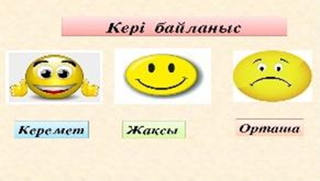 |  | Қимылдар арқылы хормен айтады  Жұмбақ шешеді  Орман туралы ойларын айтады  Түртіп алу жүйесі» бойынша өздеріне түсініксіз сөздерді белгілеп отырады.  Сөздерге сұрақ қояды  Рөлге бөліп оқиды.  Қимылдар  Арқылы  Жасайды.  Сұрақтарға жауап береді  Дәптермен  Жұмыс жасайды.  Демалады  Жаңылтпаш  жаттайды  Гүл күлтееріне жазылған сөздерді оқып, гүл құрайды  Ойын ойнайды  Кері байланыс жасайды | «Баскетбол» әдісі бойынша мадақтап отыру    Дескриптор:  Оқушылар мәтінді рөлге бөліп оқиды.  Мазмұнына байланысты сұрақтарға жауап береді    Дескриптор:  Сөйлемдерді көшіріп жазады  Қандай? сұрағына жауап беретін сөздердің астын сызады    Дескриптор:  Жаңылтпашты оқиды, мағынасын түсінеді  Жаңылтпашты жаттап алады  Дескриптор:  Ойын арқылы өтілген тақырыпты пысықтайды  Заттың сынын білдіретін сөздерді меңгерген  Жарайсыңдар!  «Көңіл күй» әдісі | Табан іздері  Орманның суреті  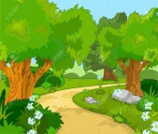  Ағаштардың суреті  Оқулық  оқулық  оқулық  Жұмыс дәптері  Аудиожазы  Лым  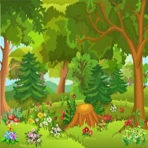  Оқулық  Түрлі-түсті  гүлдердің  күлтелері  Қима сөздер  Смайликтер

